1. függelék

a 35/2017. (XII. 20.) önkormányzati rendelethez

Értékjegyzék

Budapest XXI. Kerület Csepel építészeti öröksége, építészeti értékei

      - ORSZÁGOS VÉDELEM ALATT ÁLLÓ ÉRTÉKEK (MŰEMLÉKEK)

        - Egyedi védelem

Értéknyilvántartási adatlap sorszáma | Törzs-szám | Azonosító | Cím | Név | Védelem | Védési  ügyiratok | Helyrajzi szám
1. | 15805 | 1275 | Szent Imre tér | Római kat. templom | Műemlék | 22509/1958. ÉM 120344/1958. MM | 208665
2. | 15806 | 1276 | Szent Imre tér | Nep. Sz. János szobor | Műemlék | 1620-24/1951. VKM  22509/1958. ÉM 120344/1958. MM | 208664/1
3. | 16065 | 11180 | Szent Imre tér 22. | Posta | Műemlék | 15/2002. (V. 14.) NKÖM | 209610
4. | 16066 | 11179 | Szent Imre tér 23. | Rendőr-kapitányság | Műemlék | 15/2002. (V. 14.) NKÖM | 209611
5. |  | 20911 | Táncsics M. u. 51. | Református templom | Műemlék | ikt.:  BP-1D/001/2548-2/2014. BP-1D/001/2548-2/2014. BP-1D/001/2548-2/2014. BP-1D/001/2548-2/2014. | 208802
6. |  | 24889 | Táncsics M. u. 51. | Gyülekezeti ház | Műemlék | ikt.:  BP-1D/001/2548-2/2014. BP-1D/001/2548-2/2014. | 208802
7. |  | 20677 | Duna u.  33-37. | Papírgyári Erőmű épület-együttese | Műemlék | ikt.:  BP-1D/001/4489-2/2014. BP-1D/001/4489-2/2014. BP-1D/001/4489-2/2014. | 209456
10. |  | 30545 | Duna utca 33-37. | Központi szociális épület | általános műemléki védelem | ikt.: 600/1210-13/2015. | 209456
11. |  | 30586 | Duna u.  33-37. | Erőmű | általános műemléki védelem |  | 209456
12. |  | 30587 | Duna u.  33-37. | Kémény | általános műemléki védelem |  | 209456
13. |  | 30588 | Duna u.  33-37. | Vízlágyító épület | általános műemléki védelem |  | 209456
14. |  | 30628 | Weiss Manfréd út 5-7. | MAHART Gabona-tárház | általános műemléki védelem |  | 210028/3

- Területi védelem

Értéknyilvántartási adatlap sorszáma | Törzsszám | Azonosító | Név | Védelem | Helyrajzi szám
8. | 15805 | 24943 | R.k. templom ex-lege műemléki környezete | Műemléki környezet | 208661, 208663, 208664/1, 208666, 209610, 210231, 210230, 210229, 209609, 209605, 208664/3, 208664/2, 208762
9. | 15806 | 24944 | Nep. Sz. János szobor ex-lege műemléki környezete | Műemléki környezet | 208495/32, 208661, 208663, 208664/2, 208664/3, 208665, 208666, 208668, 208669, 208714, 208761, 208762, 208774/2, 208779, 209580, 209601, 209605, 209609, 209610, 209611, 209625, 209626, 209627, 210226, 210227, 210228, 210229, 210230, 210231, 210232, 210233

- HELYI VÉDELEM ALATT ÁLLÓ ÉRTÉKEK

- Fővárosi helyi védelem alatt álló épületek és épületegyüttesek

Építmények
Értéknyilván tartási adatlap sorszáma | Cím | Hrsz. | Ismert adatok (kor, tervező, funkció..)
15. | Árpád utca 1.  (Táncsics Mihály utca 22.) | 209294 | Csepeli Munkásotthon  1920.
16. | Deák tér 1.  (Táncsics Mihály utca 93.) | 208844 | evangélikus templom  Vojtka József, 1928.
17. | Csepel Művek  Acélcső utca | 210146/219 | eredetileg Csőgyári kikészítő
18. | Csepel Művek  Déli utca 13-17.  (Asztalosipar utca) | 210146/65 | eredetileg Szerelőüzem  vasbeton épületszerkezet
19. | Csepel Művek  Déli bekötő út | 210146/215 | eredetileg Szerszámgépgyár 2. sz. csarnoka
20. | Csepel Művek  Déli bekötő út | 210146/215 | eredetileg Központi TMK műhely
21. | Csepel Művek  Duna lejáró 5-9.  (Asztalosipar utca) | 210146/65 | eredetileg Raktár
22. | Csepel Művek  Duna lejáró  (Erőműkapcsoló-ház utca) | 210146/115 | eredetileg Kapcsolóház
23. | Csepel Művek  Duna lejáró  (Erőműkapcsoló-ház utca) | 210146/119 | eredetileg Kazánház
24. | Csepel Művek  Iparvágány utca | 210146/96 | eredetileg Durva hengermű
25. | Csepel Művek  Központi út 18.  (Színesfém utca) | 210146/58 | eredetileg Központi Iroda
26. | Csepel Művek  Központi út 20-22.  (Esztergályos utca = Nagykalapács utca) | 210146/165 | eredetileg Központi Anyagraktár
27. | Csepel Művek  Központi út 49-53.  (Déli bekötő út) | 210146/103 | eredetileg Egyedi Gépgyár Kissori üzem
28. | Csepel Művek  Központi út 55-59. | 210146/215 | eredetileg Egyedi Gépgyár csarnoka
29. | Csepel Művek  Nagykalapács utca  (Esztergályos utca) | 210146/165 | eredetileg Kovácsoló karbantartó
30. | Csepel Művek  Vasút utca  (Öntöde utca) | 210146/165 | eredetileg Vasöntő épület
 | Petőfi utca 46. | lásd: Posztógyár utca 3
31. | Posztógyár utca 2.  ( II. Rákóczi Ferenc út 171.9 | 210604 | középület
32. | Posztógyár utca 3.  (Petőfi utca 46.) | 210601 | középület
33. | Posztógyár utca 4. | 210605 | középület
 | II. Rákóczi Ferenc út 171. | lásd: Posztógyár utca 2.
 | Táncsics Mihály utca 22. | lásd: Árpád utca 1.
 | Táncsics Mihály utca 93. | lásd: Deák tér 1.
Épületegyüttesek
Értéknyilván-tartási adatlap sorszáma | Cím, helyrajzi számok
II. Rákóczi Ferenc út - Kereszt utca - Petőfi utca - Betű utca által határolt terület
ún. „Külső lakótelep”
hrsz.: 210583, 210585, 210587, 210586, 210588, 210590/1, 210592, 210594, 210596, 210590/2, 210593, 210595, 210597
Vasút sor - Kórház köz - Kert utca által határolt terület,
Mansfeld Péter utca páratlan oldala a Mansfeld Péter utca 1-től a Mansfeld Péter utca 21-ig és a Déli utca páratlan oldala a Déli utca 1-től a Déli utca 7-ig,
ún. „Belső lakótelep”
hrsz.: 210332, 210334/2, 210334/1, 210330

- Kerületi helyi védelem alatt álló értékek:

I. Egyedi védelem
Értéknyilván-tartási adatlap sorszáma | Megnevezés, cím | Helyrajzi szám | védelmi eljárás célja, megindításának dátuma:

II. Területi védelem

Értéknyilvántartási adatlap sorszáma | védett érték | lehatárolás | védelmi eljárás célja, megindításának dátuma:
 | Telekstruktúra és utcavonal-vezetés | Csillagtelep: Erdősor utca – Szabadság utca – Nagykalapács utca – Technikus utca közti terület
 | Telekstruktúra és utcavonal-vezetés | Csepel – Királyerdő városrész
 | Utcakép | Ófalu – Pöltenberg utca
 | Utcakép | Ófalu – Kapisztrán János utca
 | Település- és tájkarakter | Kvassay-zsilip lakótelep
 | Településkarakter megőrzése, érvényesülése | MAHART Gabonatárház környezete az I. sz. kereskedelmi medence és a Gabonatárház melletti ipari vágányok északi határa által határolt terület

- KERÜLETI HELYI VÉDELEMRE JAVASOLT ÉRTÉKEK:

Értéknyilvántartási adatlap sorszáma | Megnevezés, cím |  | Helyrajzi szám | védelmi eljárás célja, megindításának dátuma:
    - Egyedi védelem
 | Kvassay Zsilip és üzemi épületei - Kvassay zsilip 9-17. (műemléki nyilvántartásba vételi eljárás alatt) |  | 209999/2
 | Kvassay Zsilip lakótelepe – Nagy-Duna sor 3-13. (műemléki nyilvántartásba vételi eljárás alatt |  | 210001
 | Kossuth Lajos Műszaki Szakközépiskola – Kossuth Lajos u. 12. |  | 209754
 | Lakóház – Kossuth Lajos u. 30-46. |  | 209599
 | Volt Pártház – Szent Imre tér 11. |  | 208668, 208666, 208669
 | Jedlik Ányos Gimnázium – Táncsics Mihály u. 98. |  | 208395
 | BVHSZC Szamos Mátyás Szakgimnáziuma és Szakközépiskolája – Petőfi tér 1. |  | 210581
 | Béke téri Római Katolikus Templom – Béke tér 15,  Plébánia – Sas utca 10. |  | 201837/21, 201837/3
 | Csepel Művek | Terelő utca 3 | 210146/214
 | Csepel Művek | Színesfém u. 22/ Acélcső u. 20. | 210146/202
 | Csepel Művek | Színesfém u. 20. | 210146/219
 | Csepel Művek | Színesfém u. 12. | 210146/92
 | Csepel Művek | Szérűraktár u. 1-3. | 210146/92
 | Csepel Művek | Fémformaöntő u. 2-14. - Központi út 1-13. | 210146/94
 | Csepel Művek | Fémformaöntő u. 19. | 210146/178
 | Csepel Művek | Fémformaöntő u. 3-13. | 210146/182
 | Csepel Művek | Színesfém u. 4. | 210146/174
 | Csepel Művek | Csőhegesztő u. 22-20. | 210146/174
 | Csepel Művek | Színesfém u. 19-21./ Öntő u.- 4-6. | 210146/58
 | Csepel Művek | Színesfém u. 13. | 210146/170
 | Csepel Művek | Színesfém u. 5-7. | 210146/171
 | Csepel Művek | Színesfém u. 9. | 210146/171
 | Csepel Művek | Központi út 35-47. | 210146/168
 | Csepel Művek | Öntöde u. 6. | 210146/165
 | Csepel Művek | Központi u. 24-26. | 210146/64
 | Csepel Művek | Asztalosipar u. 6. | 210146/62
 | Csepel Művek | Dézsa u. 3. | 210146/62
 | Csepel Művek | Duna lejáró u. 3./ Központi út 49. | 210146/103
 | Csepel Művek | Hőerőmű u. 4. | 210146/107
 | Csepel Művek | Déli bekötő u. 8. | 210146/105
 | Csepel Művek | Déli bekötő u. 1. | 210146/70
 | Csepel Művek | Déli bekötő u. 5. | 210146/70
 | Csepel Művek | Déli-bekötő u. 9. | 210146/70
 | Csepel Művek | Dézsa u. 11./ Déli u.13. | 210146/65
 | Csepel Művek | Dézsa u. 7-11. | 210146/65
 | Csepel Művek | Duna lejáró u. 11. | 210146/51
 | Csepel Művek | Központi út 28-32. | 210146/65
- Területi védelem

XXI. Kerület Csepel építészeti öröksége, építészeti értékei
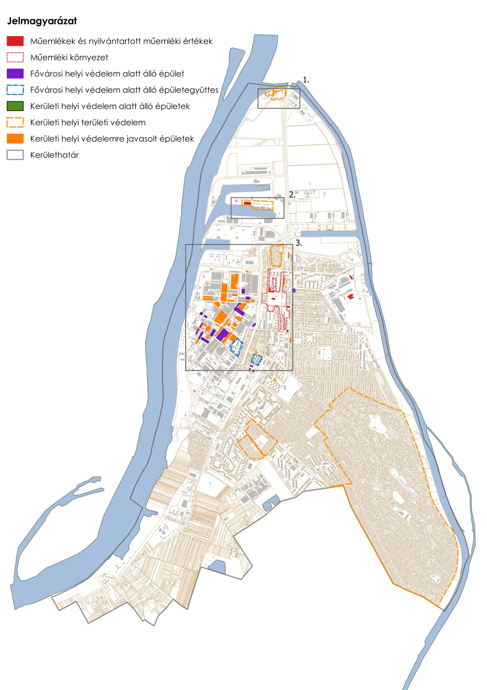
térképi ábrázolás

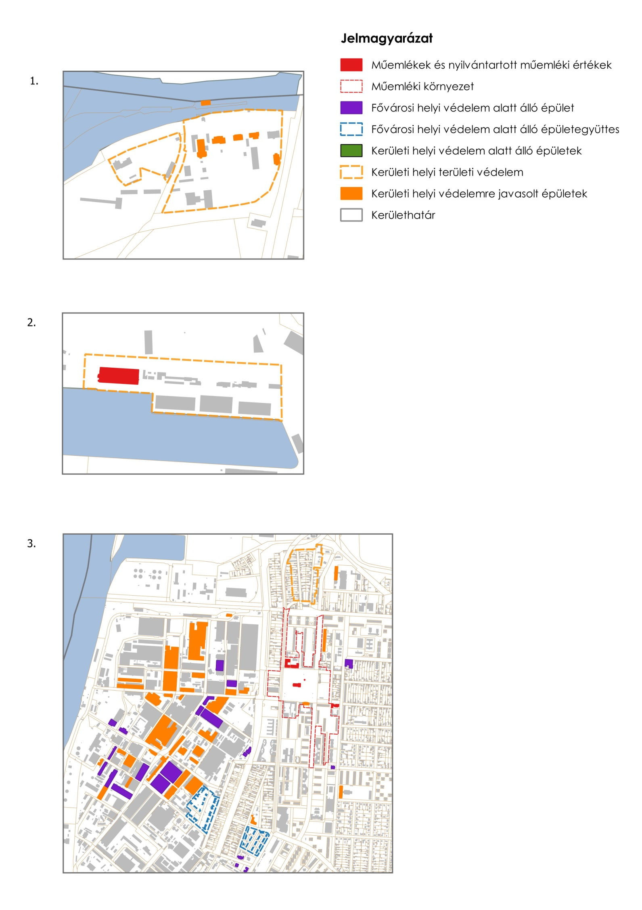

2/A. függelék a 35/2017. (XII. 20.) számú önkormányzati rendelethez

TELEPÜLÉSKÉPI ELJÁRÁS IRÁNTI KÉRELEM / BEJELENTÉS

1. | eljárás típusa  (megfelelő aláhúzandó) |  |  |  | Főépítészi konzultáció  Településképi bejelentés  Településképi véleményezés
2. | terv megnevezése és tartalma,  konzultáció esetén annak célja
3. | helyszín: | hrsz: |  |  |  |  | cím:
4. | Kérelmező/Bejelentő | neve:
4. | Kérelmező/Bejelentő | címe:
4. | Kérelmező/Bejelentő | tel: |  |  |  |  | email:
5. | Építtető  (ha a 4. ponttól eltér) | neve:
5. | Építtető  (ha a 4. ponttól eltér) | címe:
5. | Építtető  (ha a 4. ponttól eltér) | tel: |  |  |  |  | email:
6. | Felelős tervező | neve:
6. | Felelős tervező | tel: |  |  |  |  | email:
6. | Felelős tervező | névjegyzéki száma:
7. | Tervezési terület |  | meg-nevezés | telek-terület: |  | beépített-ség: |  | szint-területi m.: | zöld-felületi m: | építmény-mag.: |  | meghatározó terület:
7. | Tervezési terület | építési övezet: | előírt:
7. | Tervezési terület | építési övezet: | jelenlegi:
7. | Tervezési terület | építési övezet: | tervezett:
8. | benyújtott munkarészek  / száma: |  | helyszínrajz:
8. |  |  | alaprajzok:
8. |  |  | metszetek:
8. |  |  | homlokzatok:
8. |  |  | látványterv:
8. |  |  | utcakép:
8. |  |  | színezési terv:
8. |  |  | környezet bemutatása:
8. |  |  | műszaki leírás, tervezési program:
8. |  |  | tul. közösség hozzájáruló nyilatkozata színezési terv esetén
8. |  |  | előzetes közterület-tul.-i megállapodás közterületi építmény esetén
8. |  |  | egyéb munkarészek:  (megnevezés/szám)
8. |  |  | e rendeletnek és az arculati kézikönyvben szereplő irányelveknek való megfelelés igazolását tartalmazó munkarész:
9. | Aláírásommal igazolom, hogy a mai napon Településképi eljárás céljából jelen adatlap tárgyban ……………………….. átvételi elismervény sorszámú, papír formátumban leadott tervdokumentáció tartalmában megegyezik a tervtanacs@budapest21.hu elektronikus levélcímre azonos tárgyú, ,…………………………..-án elküldött tervdokumentációval.

Budapest, ..……………………………… ……...………………………………
dátum Kérelmező/Bejelentő aláírása

2/B. függelék

a 35/2017. (XII. 20.) számú önkormányzati rendelethez

TELEPÜLÉSKÉPI BEJELENTÉS
REKLÁMOK, REKLÁMHORDOZÓK ELHELYEZÉSÉRE

1. | Bejelentő | neve:
1. | Bejelentő | címe:
1. | Bejelentő | tel: | email:
2. | Tulajdonosok | neve: | címe:
3. | Benyújtott munkarészek: | helyszínrajz
3. | Benyújtott munkarészek: | műszaki leírás
3. | Benyújtott munkarészek: | rajzi ábrázolás
3. | Benyújtott munkarészek: | látványterv
3. | Benyújtott munkarészek: | e rendeletnek és az arculati kézikönyvben szereplő irányelveknek való megfelelés igazolását tartalmazó munkarész:

Budapest, ..……………………………… ……..………………………………
dátum Bejelentő

3. függelék

a 35/2017. (XII. 20.) önkormányzati rendelethez

Budapest XXI. Kerület Csepel városrészei
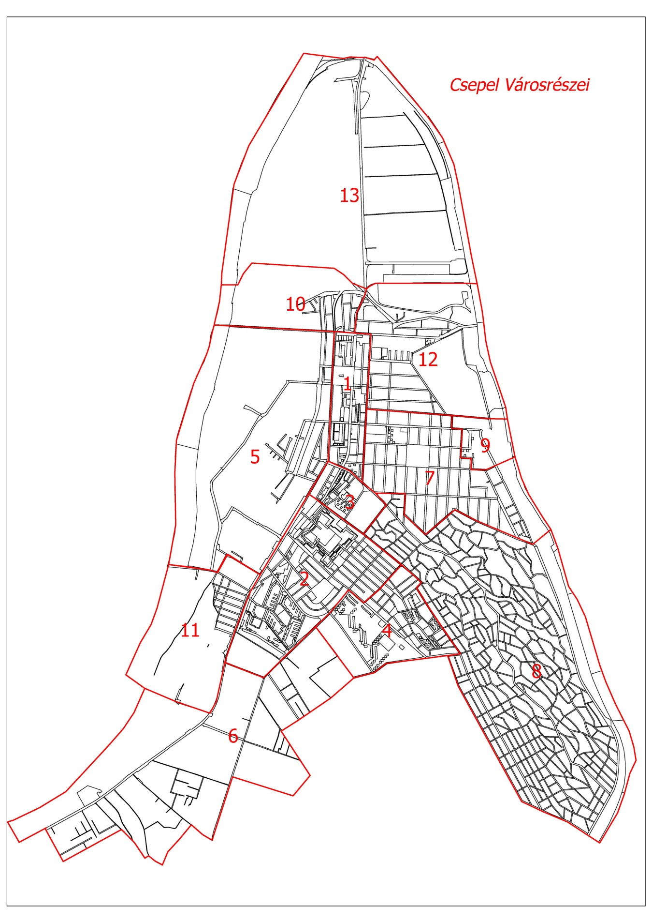

Városrészek lehatárolása
a közterület- és városrésznevek megállapításáról, azok jelöléséről, valamint a házszám-megállapítás szabályairól szóló 94/2012. (XII. 27.) Főv. Kgy. rendelet 3. melléklete alapján

1. Csepel-Belváros - XXI. kerület
Ady Endre út a II. Rákóczi Ferenc úttól-Táncsics Mihály utca-Szent István út-II. Rákóczi Ferenc út az Ady Endre útig.
2. Csepel-Csillagtelep - XXI. kerület
Völgy utca meghosszabbított vonala és a Völgy utca a II. Rákóczi Ferenc úttól-Festő utca-Erdősor utca-Szabadság utca-Plútó utca-Csepeli út-II. Rákóczi Ferenc út a Völgy utca meghosszabbított vonaláig.
3. Csepel-Erdőalja - XXI. kerület
Szent István út a II. Rákóczi Ferenc úttól-Erdőalja út-Völgy utca és meghosszabbított vonala-II. Rákóczi Ferenc út a Szent István útig.
4. Csepel-Erdősor - XXI. kerület
Szentmiklósi út a Festő utcától-Tihanyi utca-a főváros határa-4076. dűlőút-Plútó utca-Szabadság utca-Erdősor utca-Festő utca a Szentmiklósi útig.
5. Csepel-Gyártelep - XXI. kerület
Budafoki út a Duna folyamtól-II. Rákóczi Ferenc út-Vas Gereben utca-Rév utca-Rózsa utca-Duna folyam a Budafoki útig.
6. Csepel-Háros - XXI. kerület
Fácánhegyi utca meghosszabbított vonala és a Fácánhegyi utca a Duna folyamtól-II. Rákóczi Ferenc út-Csepeli út-Plútó utca-4076. dűlőút-a főváros határa-a Duna folyam a Fácánhegyi utcáig.
7. Csepel-Kertváros - XXI. kerület
Vágóhíd utca a Táncsics Mihály utcától-Kassai köz-Katona József utca-Szatmári utca-Makád utca-Kikötő utca-Széchenyi István utca és meghosszabbított vonala-Ráckevei (Soroksári)-Duna-Határ utca-Kolozsvári utca-Szebeni utca-Szent István út-Táncsics Mihály utca a Vágóhíd utcáig.
8. Csepel-Királyerdő - XXI. kerület
Szebeni utca a Szent István úttól-Kolozsvári utca-Határ utca-Ráckevei (Soroksári)-Duna-Királyerdő út-Tihanyi utca-Szentmiklósi út-Völgy utca-Erdőalja út-Szent István út a Szebeni utcáig.
9. Csepel-Királymajor - XXI. kerület
Vágóhíd utca és meghosszabbított vonala a Kassai köztől-Ráckevei (Soroksári)-Duna-Széchenyi István utca meghosszabbított vonala és a Széchenyi István utca-Kikötő utca-Makád utca-Szatmári utca-Katona József utca-Kassai köz a Vágóhíd utcáig.
10. Csepel-Ófalu - XXI. kerület
Fővárosi Közgyűlés 1991. (IV. 25.) 476. számú határozat
Petróleum utca a Duna folyamtól-a Kossuth Lajos utca-Ady Endre út-Budafoki út-Duna folyam a Budafoki útig.
11. Csepel-Rózsadomb - XXI. kerület
Rózsa utca a Duna folyamtól-Rév utca-Vas Gereben utca-II. Rákóczi Ferenc út-a Fácánhegyi utca és meghosszabbított vonala-Duna folyam a Rózsa utcáig.
12. Csepel-Szabótelep - XXI. kerület
Bolgárkertész-öböl déli oldalának meghosszabbított vonala a Weiss Manfréd úttól és a Bolgárkertész-öböl déli oldala-Ráckevei (Soroksári)-Duna-Vágóhíd utca meghosszabbított vonala és a Vágóhíd utca-Táncsics Mihály utca-Ady Endre út-Kossuth Lajos utca-Weiss Manfréd út a Bolgárkertész-öböl déli oldalának meghosszabbított vonaláig.
13. Csepel-Szigetcsúcs - XXI. kerület
Ráckevei (Soroksári)-Duna a Kvassay hídtól-Bolgár-kertész-öböl és meghosszabbított vonala-Weiss Manfréd út-Petróleum utca-Duna folyam a Kvassay hídig.

4. függelék

a 35/2017. (XII. 20.) önkormányzati rendelethez

Budapest XXI. Kerület Csepel területén országos jogszabályok alapján korlátozott reklámelhelyezés térkép
készítette a BFVT Kft.

